5.1 溢出标志OF与进位标志CF有何作用和区别？
答：处理器对两个操作数进行运算时，按照无符号数求得结果，并相应设置进位标志CF；同时，根据是否超出有符号数的范围设置溢出标志OF。应该利用哪个标志，则由程序员来决定。也就是说，如果将参加运算的操作数认为是无符号数，就应该关心进位；认为是有符号数，则要注意是否溢出。

5.2 有符号数比较大小,当AX < BX时程序转向标号L1,若前导指令为CMP AX, BX，后续指令应为什么？若视为二个无符号数比较大小, 后续指令应为什么？
答：带符号数:JL L1, 无符号数:JB L1

5.3 CMP和TEST指令与其他指令的不同之处在于什么？它们通常都紧跟着跳转指令，用在什么场合？
答：CMP和TESt指令分别执行减法和逻辑与操作，但不回送结果，只影响标志位，通常用以判断两个数的大小或者用以判断操作数的某些位是1或0。

5.4 除了用4CH号系统功能调用结束程序的执行并退出，还有哪些办法？
答：RET指令，INT 20H，但要正确使用。

5.5 V是变量，指出下列错误的指令，说出错误原因，并给出合适的修改。
(1) MOV AX，[DX]
(2) MOV DS，DATA
(3) MOV CS，AX
(4) MOV AX，DL
(5) PUSH AL
(6) ADD [BX]，[DI]
(7) LEA [BX]，V
(8) MOV [DX]，OFFSET V
(9) MOV [SI]，2
(10) MUL BX，CX
(11) DIV 5
(12) MOV BYTE[SI]，AX
(13) MOV AX，[SI+DI]
(14) SHR AX，4
(15) CMP 6，AX
(16) MOV [FFFF]，AX
(17) MOV AX，BX+4
(18) JMP FAR PRO
答：(1) MOV AX，[BX]
(2) MOV DS，BX
(3) MOV ES，AX
(4) MOV AL，DL
(5) PUSH AX
(6) ADD [BX]，DI
(7) LEA BX，V
(8) MOV DX,OFFSET V
(9) MOV WORD PTR [SI]，AX
(10) MUL BX
(11) DIV BX
(12) MOV BYTE PTR [SI]，2
(13) MOV AX，[BX+SI]
(14) SHR AX，1
(15) CMP AX，6
(16) MOV [FFFE]，AX
(17) MOV AX，[BX+4]
(18) JMP FAR PTR PRO

5.6 在数据段定义了ARRAY数组，其中依次存储了4个字数据，根据以下要求把第4个字送AX寄存器。
(1)直接寻址
(2)使用BX的间接寻址
(3)使用BX和 ARRAY的寄存器相对寻址
(4)基址变址寻址
(5)MOV以外的其它指令
答：(1)直接寻址
MOV AX，ARRAY+6 或MOV AX，[ARRAY+6]
(2)使用BX的间接寻址
LEA BX，ARRAY+6 ；MOV AX，[BX]
(3)使用BX和 ARRAY的寄存器相对寻址
LEA BX，ARRAY ；MOV AX，[BX+6]
(4)基址变址寻址
LEA BX，ARRAY ； MOV SI，6 ； MOV AX，[BX+SI]
(5)MOV以外的其它指令
SUB AX，AX； ADD AX，[ARRAY+6]

5.7 画出数据在数据段中的存放情况，程序执行后，BX、DI、CX、DX寄存器中的内容是什么? 程序如下：
data segment
array dw 20，30，40，20h，30h，-6
buff db ‘abcd$’
data ends
code segment
assume cs:code,ds:data
start:
mov ax, data
mov ds, ax
mov bx, array+1
mov di, offset array
mov cx, [di+5]
mov dl, buff+3
mov ah, 4ch
int 21h
code ends
end start
答： 14 00 1E 00 28 00 20 00 30 00 FA FF 61 62 63 64 $
(BX)=1E00H，(DI)=0000H，(CX)=2000H，(DX)=0064H

5.8 在DEBUG下设置(SP)=20H，设置AX、BX、CX、DX为不同值，把这四个寄存器内容依次压入堆栈，再从堆栈中依次弹出到SI、DI、BP、BX寄存器。写出一段程序实现上述操作，并画出每条入栈指令执行后SP和堆栈中数据的变化。
答：
code segment
assume cs:code
start:
push AX
push BX
push CX
Push DX
Pop SI
Pop DI
Pop BP
Pop BX
Hlt
Code ends
End start
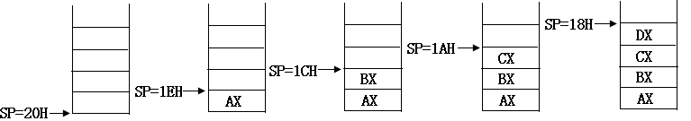

5.9 求出7450H与以下各十六进制数的和及差，并根据结果标出SF、ZF、CF、OF标志位的值。
(1) 1234H (2)5678H (3)9804H (4)E0A0H
答： SF、ZF、CF、OF
(1)1234H+7450H， 1 0 0 1
(2)5678H+7450H， 1 0 0 1
(3)9804H+7450H， 0 0 1 0
(4)E0A0H+7450H， 0 0 1 0

5.10 在数据段有32位的无符号数变量X,Y,按如下格式定义，其中‘？’请用数值代替，用16位指令按要求写出程序。
X DW ？，？
Y DW ？，？
Z DW ？，？，？，？
(1)Z=X+Y。
(2)Z=X-Y。
(3)Z=|X-Y|。
(4)Z=X×Y。
答：(1)X和Y两个字数据相加，和存放在Z中。
MOV AX，X
MOV DX，X+2
ADD AX，Y
ADC DX，Y+2
MOV Z，AX
MOV Z+2，DX
(2)MOV AX，X
MOV DX，X+2
SUB AX，Y
SBB DX，Y+2
MOV Z，AX
MOV Z+2，DX
(3)MOV AX，X
MOV DX，X+2
SUB AX，Y
SBB DX，Y+2
TEST AX,8000H
JZ Exit
NOT AX
NOT DX
ADD DX,1
ADC AX,0
Exit: MOV Z，AX
MOV Z+2，DX
(4)MOV AX，X
MUL Y
MOV Z，AX
MOV Z+2，DX
MOV AX，X+2
MUL Y
ADD Z+2,AX
ADC DX,0
MOV Z+4,DX
MOV AX，X
MUL Y+2
ADD Z+4，AX
ADC DX,0
MOV Z+6,DX
MOV AX，X+2
MUL Y+2
ADD Z+6,AX
ADC DX,0
MOV Z+8,DX

5.11用移位指令为主实现对AX中的无符号数乘以5，不考虑乘积可能超出16位。
答： MOV DX，AX
MOV CL，2
SHL AX，CL
ADD AX，DX

5.12 用移位指令为主实现对AX中的无符号数乘以5，考虑乘积可能超出16位的情况。
答： MOV DX,0
MOV BX，AX
SHL AX，1
ADC DX,0
SHL DX,1
SHL AX，1
ADC DX,0
ADD AX，BX
ADC DX,0

5.13 把AX中的内容依次倒排序，即第0位移到第15位，第1位移到第14位，…。
答：先设AX值
Mov di,0
Mov bx,0
Mov si,1
Mov cl,2
Ror ax,1
K: Rol ax,cl
Mov bx,ax
And bx,si
Add di,bx
Shl,si,1
Cmp si,0
Jnz k
Mov ax,di

5.14 在数据段有如下定义：
BUFF DB ‘ABCD$EFGHIJK$’
STR1 DB 12 DUP(?)
LEN DB ？
用串指令编写程序完成以下操作：
(1) 对字符串STR1全部置‘*’符。
(2) 从左到右把BUFF中的字符串传送到STR1。
(3) 从右到左把BUFF中的字符串传送到STR1。
(4) 比较BUFF与STR1两个字符串是否相等，如相等则DX=1，否则DX=0。
(5) 查找BUFF中有无字符$，把字符$出现的次数计入BX寄存器。
答：
(1)
MOV AX，DATA
MOV DS，AX
MOV AL，‘*’
LEA DI，STR1
MOV CX，STR1-BUFF
CLD
REP STOSB
(2)
MOV AX，DATA
MOV DS，AX
MOV ES，AX
CLD
LEA SI，BUFF
LEA DI，STR1
MOV CX，STR1-BUFF
REP MOVSB
(3)
MOV AX，DATA
MOV DS，AX
MOV ES，AX
STD
LEA SI，STR1-1
LEA DI，LEN-1
MOV CX，STR1-BUFF
REP MOVSB

(4)
MOV AX，DATA
MOV DS，AX
MOV ES，AX
CLD
LEA SI，BUFF
LEA DI，STR1
MOV CX，STR1-BUFF
REPE CMPSB

(5)
MOV AX，DATA
MOV ES，AX
MOV BX，0
CLD
MOV AL，‘$’
LEA SI，BUFF
MOV CX，STR1-BUFF
NEXT: REPNE SCASB
JCXZ NO-FOUND
INC BX
JMP NEXT

5.15 对于给定的AX和BX的值，执行下列程序段，程序将转向哪里？
ADD AX, BX
JNO L1
JNC L2
SUB AX，BX
JNC L3
JNO L4
JMP L5
(1) AX=1234H， BX=6789H
(2) AX=790EH， BX=8831H
(3) AX=E002H， BX=8086H
答：L1，L1，L5

5.16 下面不完整的程序段是比较AX和BX的值，把其中大的数送MAX变量。如果是无符号数，应如何填写指令？如果是有符号数，应如何填写指令？
CMP AX，BX
( )
MOV MAX，AX
( )
L1：MOV MAX，BX
L2：HLT

答： JB L1
JMP L2

5.17 在下列程序段的括号中分别填入如下指令，程序执行完后，AX、CX的内容是什么？
(1) LOOP L1
(2) LOOPE L1
(3) LOOPNZ L1
MOV AX， 6
MOV CX，3
L1：ROL AX，CL
TEST AL，3
( )

答：（1）AX=0C000H，CX=0000
（2）AX=0003H，CX=0002
（3）AX=0C000H，CX=0000

5.18 测试AL寄存器，如果最高位和最低位同时为0，则转L0，如果最高位和最低位只有一位为1，则转L1，如果最高位和最低位同时为1，则转L2。画出流程图，并编写程序段。
答：
Code segment
Assume cs:code
Start:

ROR AL,1
AND AL,3
JZ L0
SUB AL,3
JZ L2
JMP L1
L0：
JMP Exit
L1：
JMP Exit
L2：
Exit：hlt
code ends
end start
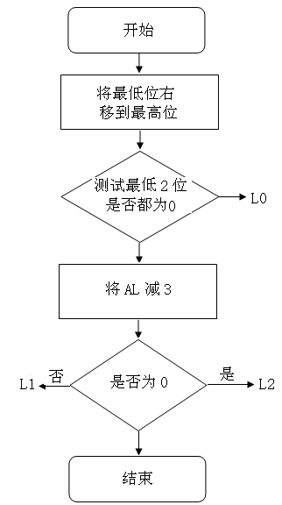

5.19 从键盘输入一个英文字母，显示输出其大写。画出流程图，并编写程序段。
答：
Code segment
Assume cs:code
Start:
Mov ah,1
Int 21h
sub al,20h
mov dl,al
mov ah,2
int 21h
hlt
code ends
end start
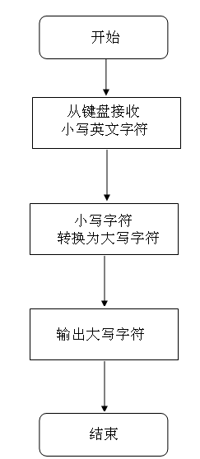

5.20 从键盘输入一位数字N，显示输出N个N。画出流程图，并编写程序段。
答：
CODE SEGMENT
ASSUME CS:CODE
START:
MOV AH,1
INT 21H
MOV DL,AL
AND AL, 0FH
MOV CL,AL
MOV CH,0
NEXT: MOV AH,2
INT 21H
LOOP NEXT
MOV 4CH
INT 21H
CODE ENDS
END START
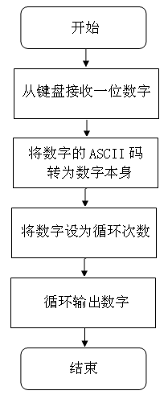

5.21 在数据段有压缩的BCD码表示的十进制数，写出指令分别完成十进制加法A+B,K+J和减法A-B,K-J。结果放在AX,回答AX的内容。
A DB 65H,
B DB 37H
K DB 98H
J DB 69H
答：(1) MOV Al,A
MOV Bl,B
ADD AL,BL
AAA
SUB AL,BL
DAS
(2) MOV Al,K
MOV Bl,J
ADD AL,BL
AAA
SUB AL,BL
DAS
(1)A+B=9CH,AX=0102H.A-B=2EH,AX=0028H
(2)K+J=01H,AX=0107H.K-J=2FH,AX=0029H

5.22 用相对基址变址寻址方法求ARRAY行列式的值。
ARRAY DW 2，3，5
DW 1，4，6
DW 2，7，9
答：
data segment
Array dw 2,3,5
dw 1,4,6
dw 2,7,9
data ends
code segment
assume cs:code,ds:data
start:
mov ax,data
mov ds,ax
mov ax,0
mov bx,0fffah
a: mov si,0
add bx,6
cmp bx,13
jg d

b: add ax,array[bx][si]
cmp si,3
jg a
add si,2
jmp b
d: hlt
code ends
end start

